“THE BEAUTY”, A SÉRIE ORIGINAL DO FX PRODUZIDA POR RYAN MURPHY, ESTREIA A 22 DE JANEIRO, EM EXCLUSIVO NO DISNEY+

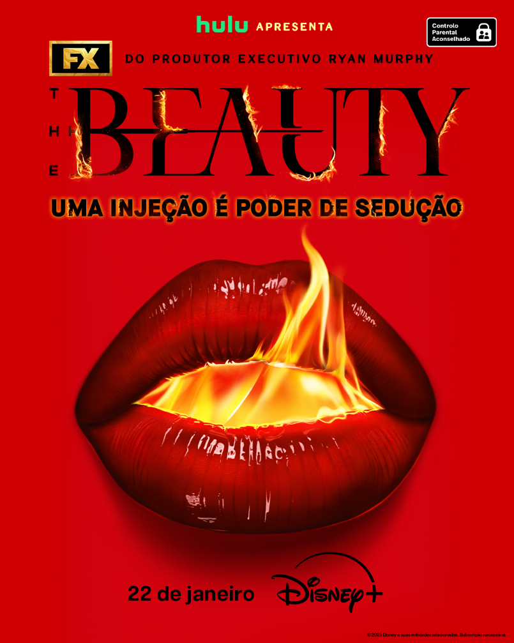

Com Evan Peters, Anthony Ramos, Jeremy Pope, Ashton Kutcher e Rebecca Hall

Participações especiais de Amelia Gray Hamlin, Ari Graynor, Bella Hadid, Ben Platt, Billy Eichner, Isabella Rossellini, Jaquel Spivey, Jessica Alexander, Jon Jon Briones, John Carroll Lynch, Julie Halston, Lux Pascal, Meghan Trainor, Nicola Peltz Beckham, Peter Gallagher and Vincent D’Onofrio

Foram também divulgadas hoje as primeiras imagens e a key art da série

Lisboa (3 de dezembro de 2025) – O Disney+ anunciou hoje que The Beauty, o novo thriller internacional do FX, produzido por Ryan Murphy, estreia no Disney+, dia 22 de janeiro. A estreia inclui os três primeiros episódios, seguindo-se um novo episódio todas as quartas-feiras e dois episódios por semana nas duas semanas finais.

Em The Beauty, do FX, o mundo da alta-costura adquire contornos sombrios quando supermodelos internacionais começam a morrer de formas misteriosas e brutais. Os agentes do FBI Cooper Madsen (Evan Peters) e Jordan Bennett (Rebecca Hall) são enviados para Paris para desvendar o caso. À medida que investigam mais a fundo, descobrem um vírus sexualmente transmissível que transforma pessoas comuns em versões fisicamente perfeitas de si próprias, mas com consequências aterradoras. A sua investigação coloca-os diretamente na mira de The Corporation (Ashton Kutcher), um bilionário tecnológico que criou secretamente um fármaco milagroso conhecido como “The Beauty” e que fará tudo para proteger o seu império avaliado em muitos mil milhões de dólares, incluindo libertar o seu impiedoso executor, “The Assassin” (Anthony Ramos). À medida que a epidemia se propaga, Jeremy (Jeremy Pope), um outsider desesperado, é apanhado no caos, procurando um propósito enquanto os agentes correm contra o tempo por Paris, Veneza, Roma e Nova Iorque para travar uma ameaça capaz de alterar o futuro da humanidade. The Beauty é um thriller internacional que levanta a seguinte questão: o que estaria disposto a sacrificar pela perfeição?

As participações especiais incluem Amelia Gray Hamlin, Ari Graynor, Bella Hadid, Ben Platt, Billy Eichner, Isabella Rossellini, Jaquel Spivey, Jessica Alexander, Jon Jon Briones, John Carroll Lynch, Julie Halston, Lux Pascal, Meghan Trainor, Nicola Peltz Beckham, Peter Gallagher and Vincent D’Onofrio.

Criada e escrita por Ryan Murphy & Matthew Hodgson, The Beauty conta com produção executiva de Murphy, Hodgson, Peters, Ramos, Pope, Eric Kovtun, Scott Robertson, Nissa Diederich, Michael Uppendahl, Alexis Martin Woodall, Eric Gitter, Peter Schwerin e Jeremy Haun. A série baseia-se na banda desenhada de Haun e Jason A. Hurley, que participa como consultor. The Beauty é produzida pela 20th Television.

Um rigoroso controlo parental garante que o Disney+ continua a ser uma experiência de visualização adequada para todos os membros da família. Os subscritores podem definir restrições de acesso a conteúdos para adultos e criar perfis protegidos por PIN, juntamente com os Perfis Infantis já existentes para proporcionar tranquilidade aos pais e encarregados de educação.

SOBRE O DISNEY+
O Disney+ é o serviço de streaming exclusivo dos filmes e séries Disney, Pixar, Marvel, Star Wars e National Geographic, bem como da série The Simpsons e, fora dos Estados Unidos, da marca de entretenimento geral Hulu. Como principal serviço de streaming direto ao consumidor da The Walt Disney Company, o Disney+ serve como ponto de ligação entre públicos de todo o mundo, oferecendo uma coleção inigualável de entretenimento premiado e programação familiar de referência. Com acesso ilimitado à longa história da Disney, marcada por entretenimento incrível em cinema e televisão, o Disney+ é também o serviço de streaming exclusivo para os mais recentes lançamentos dos The Walt Disney Studios. Para mais informações, visite disneyplus.com, ou consulte a aplicação Disney+, disponível na maioria dos dispositivos móveis e televisões conectadas.

Para mais informações contacte:
Margarida Troni
PR Supervisor
margarida.x.troni@disney.com

